S.A.R.L. au capital de 7 500 €
Identification : 315 732 909 00017 RCS Châlons

REIMS, Collège Universitaire de Science-Po

Isolement acoustique vis-à-vis des bruits
extérieurs de la façade métallique
rue Wiet

Ce document comprend 11 pages

Commanditaire : CARI-FAYAT
136 rue Léon Faucher
BP 2759
51065 REIMS
Ouvrage : Collège Universitaire de Science-Po
REIMS
Objet : Note de calculs de l’isolement vis-à-vis des bruits extérieurs de la façade bardage métallique rue WIET

Date : 16 juin 2015
Auteur : Laura NACZAJ
Acousticienne, ingénieur ENSIP
Rapport n° : LN/CS/15272
indice A le 8/06/2015
indice B le 15/06/2015
indice C le 16/06/2015
Table des matières
1 Objet 4
2 Isolement vis-à-vis de l’extérieur 4
2.1 Conditions de mesurages 4
2.2 Objectif 4
3 Notes de calculs 5
4 Résultats 6
5 Annexes 7
5.1 Fiches techniques 7
5.2 Notes de calculs 10

Objet
Ce document a pour objet la vérification du respect de la notice acoustique n°201109/2894-09N de novembre 2012 pièce DCE 1.15 concernant l’isolement vis-à-vis des bruits extérieurs de la façade rue Wiet dont le principe constructif est de type bardage métallique double peau avec doublage intérieur du projet Science-Po à Reims.
Les calculs suivants ont été réalisés à partir des documents fournis par le commanditaire, c’est-à-dire :
– les plans du dossier d'exécution 120 ind.J / 130 ind.E / 140 ind.G / 150 ind.I / 160 ind. C / 170 ind.C ;
– carnet de détail du bardage CA-01.8-EXE-3N5-Z-022-0 ;
– PV acoustique menuiserie extérieure BEB2.E.6078-1/Version 2 CEBTP ;
– Simulation acoustique 1-2 Stil avec 1 BA18-GR32 100 mm – JOBIN.pdf ;
– notice acoustique n°201109/2894-09N de novembre 2012 pièce DCE 1.15.

Isolement vis-à-vis des bruits extérieurs

Conditions de mesurages
Les mesurages seront effectués conformément à la norme NF S 31–057.
Pour tous les locaux, la durée de réverbération de référence T₀ au sens de la norme NF S 31-057 sera de 0,5 seconde.
La tolérance sur le résultat sera de 3 dB :.

Objectif
La valeur de l'isolement acoustique standardisé pondéré, D_{nT,A,tr} en dB, de tout local d’enseignement, d’activités pratiques, administration, vis-à-vis des bruits des infrastructures terrestres, est définie dans la notice acoustique, pièce intégrante du marché.
La façade concernée par la présente étude, doit présenter un isolement D_{nT,A,tr} ≥ 35 dB.
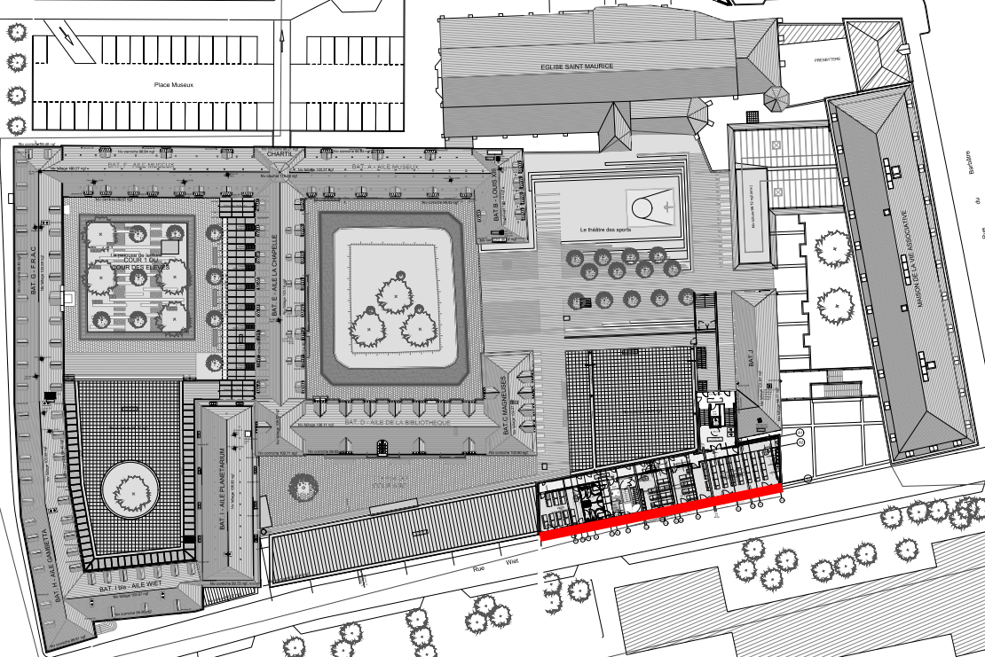

Notes de calculs
Les pièces modélisées sont choisies dans un rapport taille de la pièce/surface vitrée : les surfaces des pièces sélectionnées sont les plus petites présentes dans le projet avec la plus large surface vitrée.
La composition de façade métallique est la suivante :
– lames en aluminium ;
– isolant laine de roche ROCKWOOL Rockfaçade 70 mm ;
– isolant laine de roche ROCKWOOL Rockbardage 130 mm
– plateau de bardage ;
– doublage intérieur composé de 1 BA18 monté sur ossature avec isolant laine de verre.
Bardage métallique double peau | R_{A,tr} = 40 dB
Doublage intérieur | R_{A,tr} = 32 dB
Menuiserie extérieure SCHUCO AWS 75 BD 10(16)44.2 Silence | R_{A,tr} = 38 dB

Les calculs d'isolement de façade fournis en annexe permettent de généraliser à l'ensemble du bâtiment les préconisations réalisées.

Bardage métallique double peau | Objectif : D_{nT,A,tr} ≥ 35 dB
- Isolement aux bruits extérieurs – ADMIN AF20 Bureau régisseur – R+1
- Isolement aux bruits extérieurs – VIE DET ETU8 Bureau association 3 – R+2
- Isolement aux bruits extérieurs – ENS PED9 Salle banalisée 8 – R+5
- Isolement aux bruits extérieurs – ENS PED10 Espace pédago Salle banalisée 18 – R+5

Résultats

Local | D_{nT,A,tr} calcul | D_{nT,A,tr} objectif | Conformité
ADMIN AF20 Bureau régisseur – R+1 | 40 dB | 35 dB | OUI
VIE DET ETU8 Bureau association 3 – R+2 | 39,5 dB | 35 dB | OUI
ENS PED9 Salle banalisée 8 – R+5 | 39,5 dB | 35 dB | OUI
ENS PED10 Espace pédago Salle banalisée 18 – R+5 | 40 dB | 35 dB | OUI

La composition du bardage métallique double peau et le choix de menuiserie extérieure permettent d’atteindre l’objectif d’isolement acoustique D_{nT,A,tr} ≥ 35 dB pour la façade rue Wiet du Bâtiment N.
Les calculs ont été réalisés de façon défavorable, c’est-à-dire sans prendre en compte l’apport du doublage intérieur sur l’indice d’affaiblissement acoustique de la façade. L’impact de la présence de ce doublage intérieur ne pourra que renforcer les isolements aux bruits extérieurs calculés dans le présent rapport.

Annexes

Fiches techniques
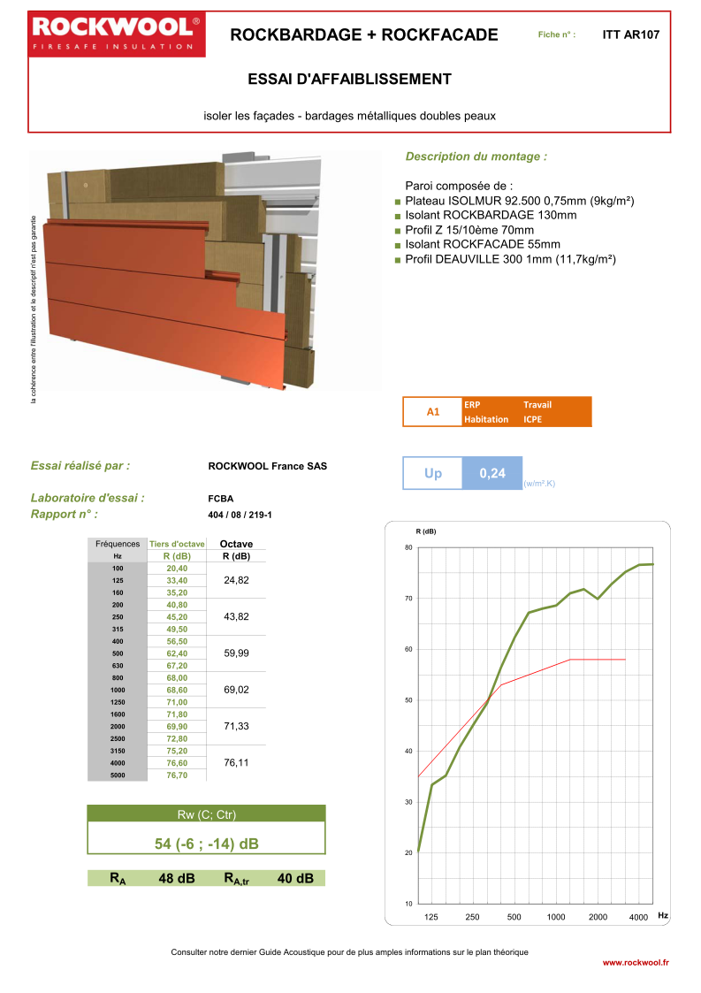
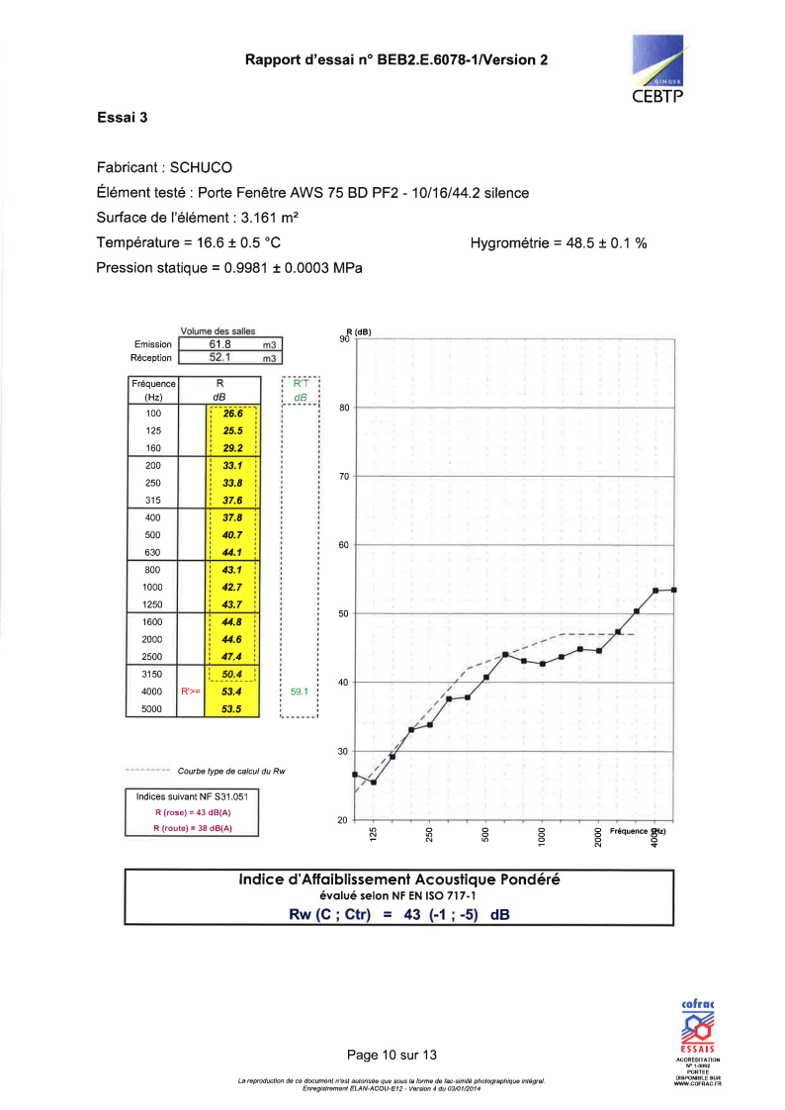
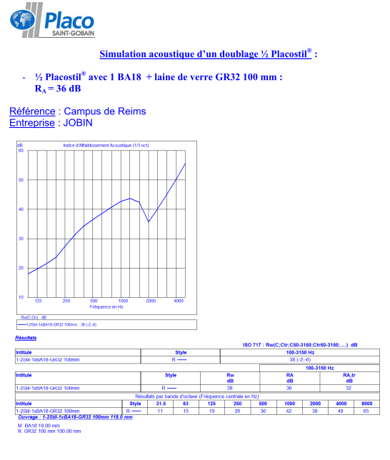

Notes de calculs


